[](https://soyuzveteranov.ru/)

Презентация новой книги Сергея Полонского

Опубликовано Редакция - пн, 05/26/2025 - 19:58

По инициативе Китайского землячества и Российского Союза ветеранов 24 мая 2025 года состоялась презентация новой книги писателя, члена творческого объединения РСВ "Отчизна" Сергея Полонского **"20 великих битв Второй мировой войны".**

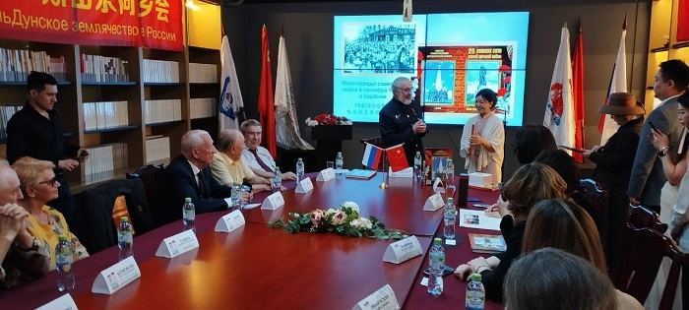

Представляя свое новое детище, автор особо подчеркнул, что материалы в книгу подобраны с учетом доступности для различных категорий читателей, но, как и прежние его издания, рассчитаны, более всего, на молодежную аудиторию, которая в силу возраста дальше других отстоит от событий войны и нуждается в популярном донесении истории ключевых битв Великой Отечественной войны, в целом, Второй мировой, обеспечивших победу над фашизмом в 1945 г.

Представленная книга вызвала неподдельный интерес у китайской стороны, поскольку одна из глав в ней рассказывает об освобождении территорий Китая от японских милитаристов. Планируется в перспективе осуществить перевод книги на китайский и английский языки.

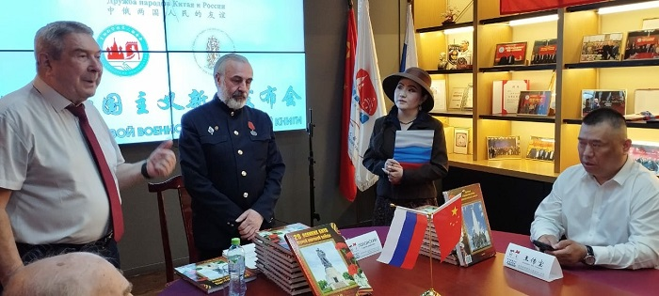

Презентация книги "20 великих битв Второй мировой войны" приурочена к началу предстоящей в июне 2025 года экспедиции во главе с С. Полонским по многим российским городам, а также встречам с общественностью  Казахстана, Монголии и Китая, вручением книги библиотекам и молодежным организациям.

В церемонии презентации приняли участие и выступили от Российского Союза ветеранов генерал-майор **Дьяков Ю.А.**, полковники **Панов А.И.**, **Сибряев Ю.А.**

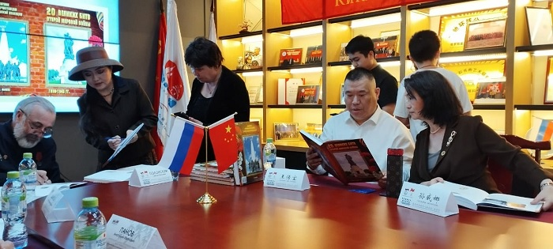

В выступлениях сотрудников РСВ, руководителя Китайского Землячества **Ван Чуаньбао**и других прозвучало мнение о своевременности и актуальности выхода данной книги, учитывая, что в последние годы особенно усилились попытки искажения реальной истории Великой Отечественной и Второй мировой войн.

***Ю. Сибряев, начальник отдела РКВ***